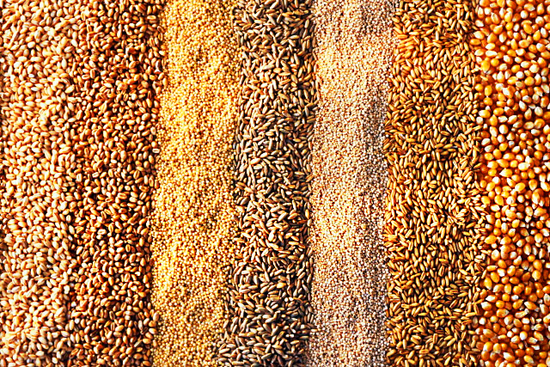**D:\ФОТО ОТДЕЛА\РАЗНОЕ\Значок РСЦ (1).tif**

**ФИЛИАЛ ФЕДЕРАЛЬНОГО ГОСУДАРСТВЕННОГО**

**БЮДЖЕТНОГО УЧРЕЖДЕНИЯ**

**«РОССИЙСКИЙ СЕЛЬСКОХОЗЯЙСТВЕННЫЙ ЦЕНТР»**

**ПО КРАСНОДАРСКОМУ КРАЮ**

**Мобильный отряд**

**Быстро, качественно, профессионально!**

**Защита зерна** от уничтожения и порчи амбарными вредителями (клещами, амбарными и зерновыми огневками, зерновой молью, долгоносиками, хрущаками, мукоедами и др.) - важная задача сельхозпроизводителей.

Чтобы предотвратить ущерб от вредителей запасов, необходимо проводить фумигацию незагруженных складских помещений и прилегающих территорий.

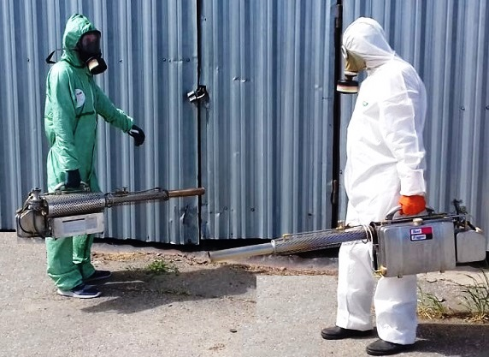**Филиал ФГБУ «Россельхозцентр» по Краснодарскому краю предлагает услуги по фитосанитарному обследованию помещений и качественному проведению мероприятий по предупреждению и уничтожению вредителей в складских помещениях с последующей выдачей заключения и сертификата соответствия на данное помещение.**

Обработки проводятся при помощи аэрозольного генератора «горячего тумана», который способен обработать даже труднодоступные места, что значительно повышает эффективность действия препарата.

Квалифицированные специалисты быстро, качественно, профессионально окажут данную услугу аграриям региона.



**Контактный телефон отдела защиты растений**

**(861) 224-72-31**

**7-918-64-909-70**

350051, Краснодарский край, г. Краснодар, ул. Рашпилевская, д. 329

Телефоны: 224-72-31, 224-68-26, факс 210-01-76

e-mail: stzr@mail.ru**, otdelzr23@yandex.ru**